该文章由微信公众号文章搜索助手导出，点我免费下载
换季没鞋穿？我早帮你挑好了！
原创 李粒粒 洪胖胖

2018-09-06


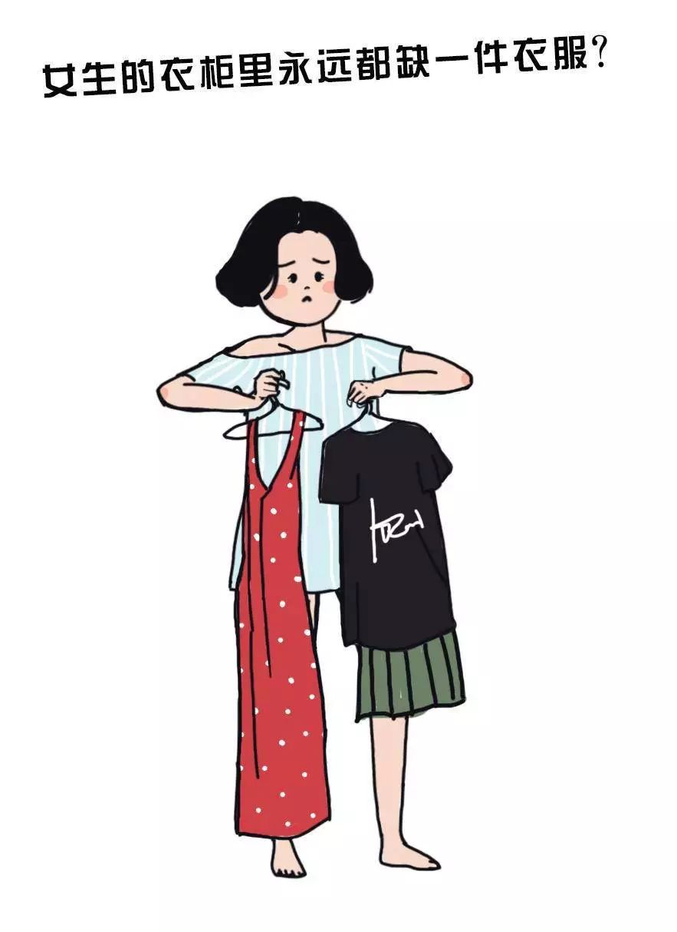


我们明明是缺很多很多件衣服！



缺很多很多个包包！

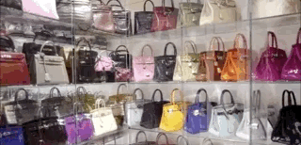

缺很多很多对鞋子！

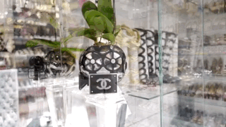

上次我刚推荐完包包，
大家爱上了这种粗暴的推荐方式！
又吵着让我推荐鞋子，
而且最近换季，
最好还要适合秋冬搭配！

好啦好啦，
怕你们了，这就来~
我最近很爱一个鞋子品牌，
是网易考拉全球工厂店，
他们合作的工厂，
是专为大牌做代工的。
所以做起鞋子来，
一点也不输大牌。

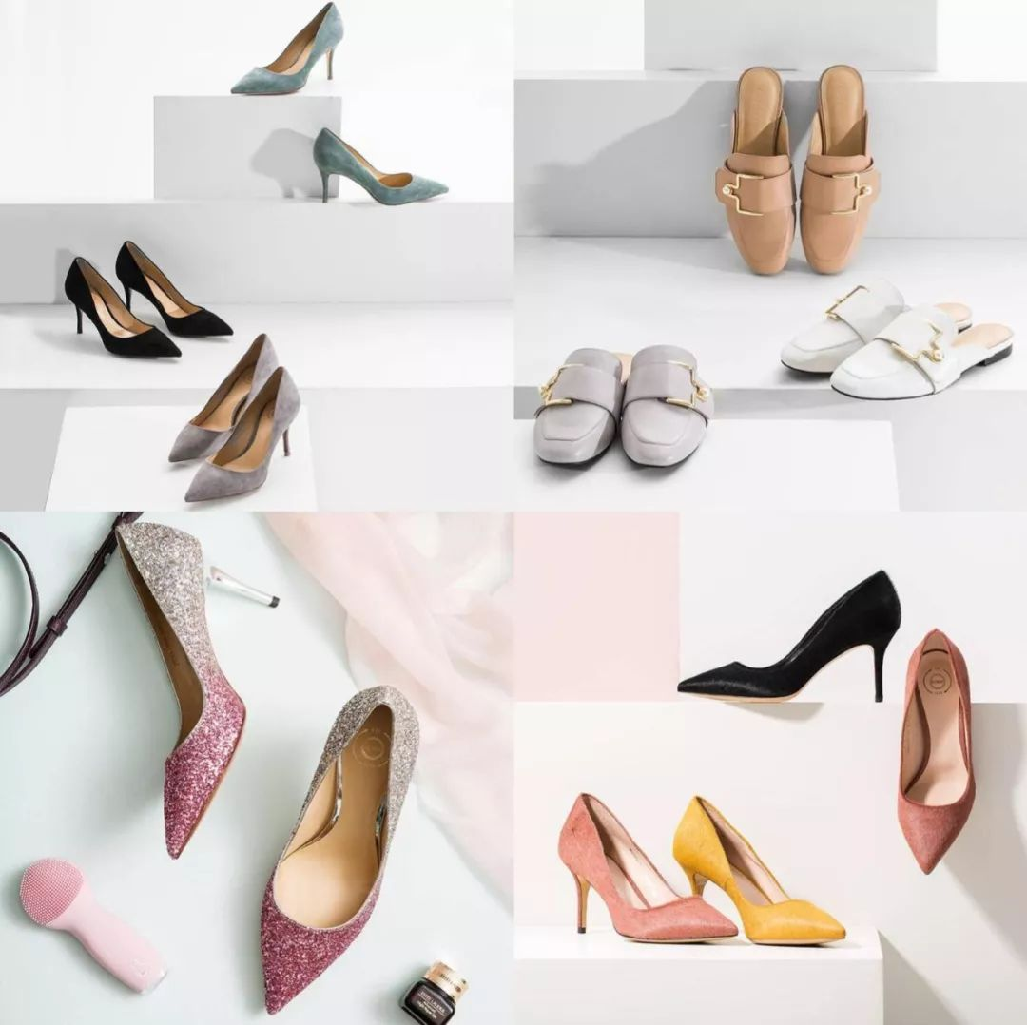

它家的鞋款都是经典款，
不会乱加很多复杂的设计，
超级好挑，
无论是上班还是休闲，
总能挑到一双你喜欢的。

我自己最爱这几款，
材质和款式都很适合秋冬，
而且，百搭又好穿哦！



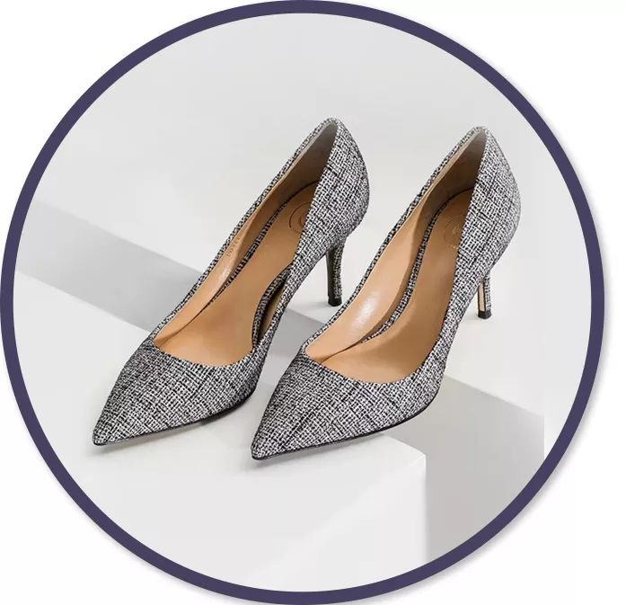

比起圆头的高跟鞋，
我更推荐尖头款的。
因为它能显腿长！
显腿细！
更有气场！
难道这些理由还不够么！

而且，
这款高跟鞋是呢子材质，
超级显贵气，自带优雅，
香奈儿的既视感有木有！
既适合上班，
也适合日常约会。



很多品牌秋冬都有出
呢子材质的外套和连衣裙，
和它简直不要太搭哦！



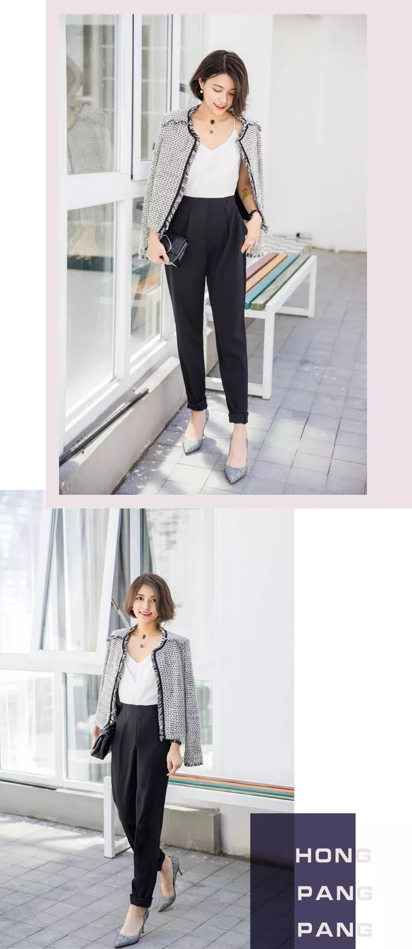

除了呢子材质，
今年特别流行的动物花纹，
比如千鸟格，斑马纹，蟒蛇纹等等，

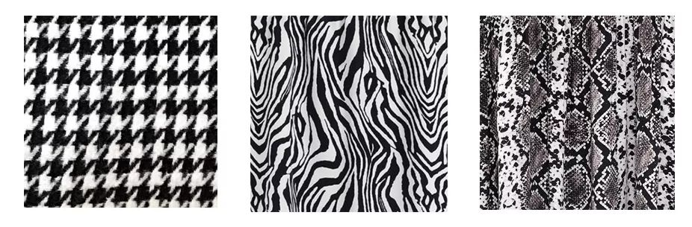

呢子高跟鞋都能完美匹配！

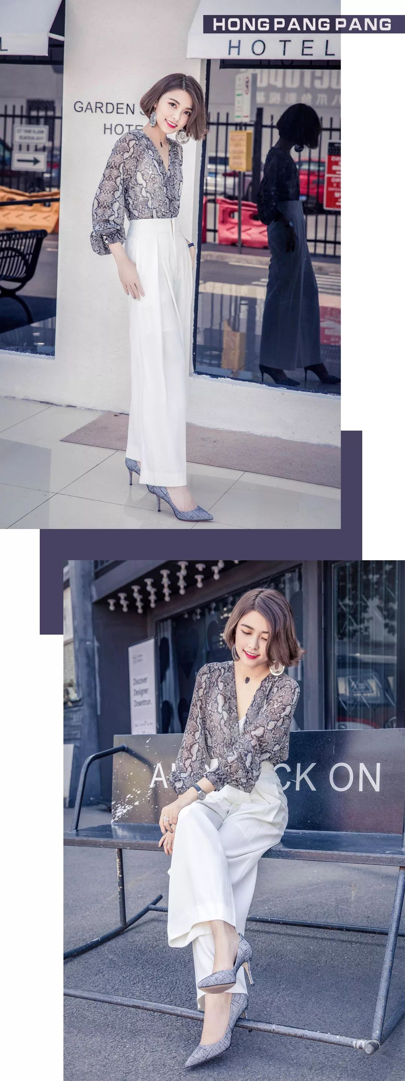



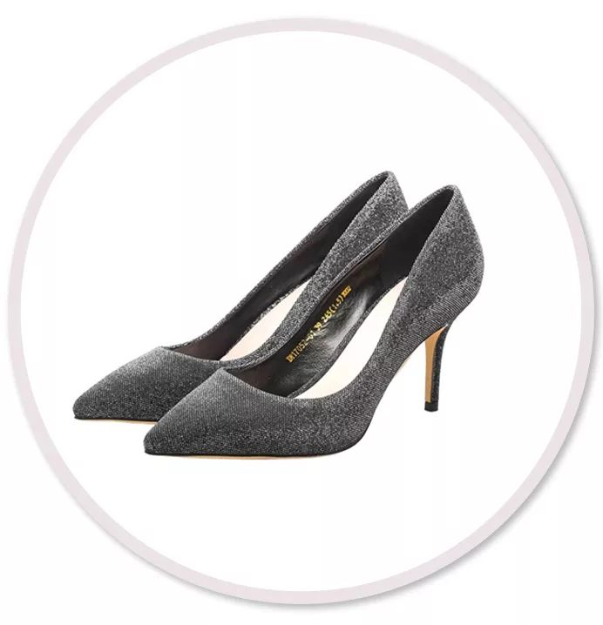

这对鞋子是不是很眼熟？
它长得很像
《来自星星的你》里，
千颂伊的那对 jimmy choo高跟鞋。
即使5000一对，
当年也是卖到全线断货！
女生对blingbling的东西
真的毫无抵抗力啊！



经常有小伙伴在后台问，
婚礼，年会，酒会
这些有仪式感的宴会怎么穿？
简单款的小黑裙或礼服裙，
搭配一对银葱款高跟鞋，
就已经很加分啦！

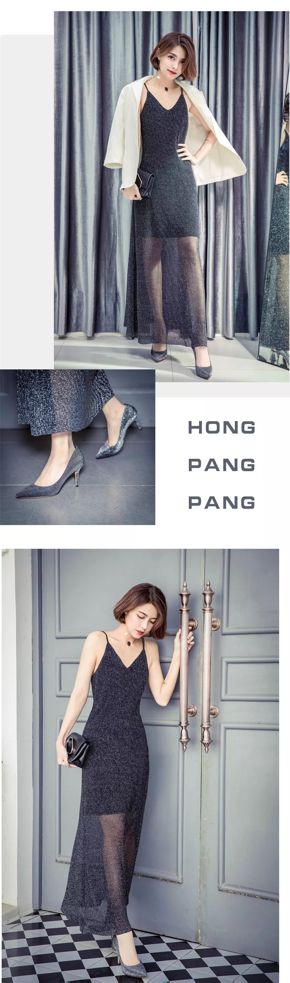

那这双鞋是不是日常
就没办法穿啦？
当然不是！
它的银葱材质，
可以搭配有光泽感面料的衣服，
比如丝绒，丝绸，银丝针织等。

更有创意的穿法，
是买一对银葱袜子，
就可以完美地变成踝靴啦！

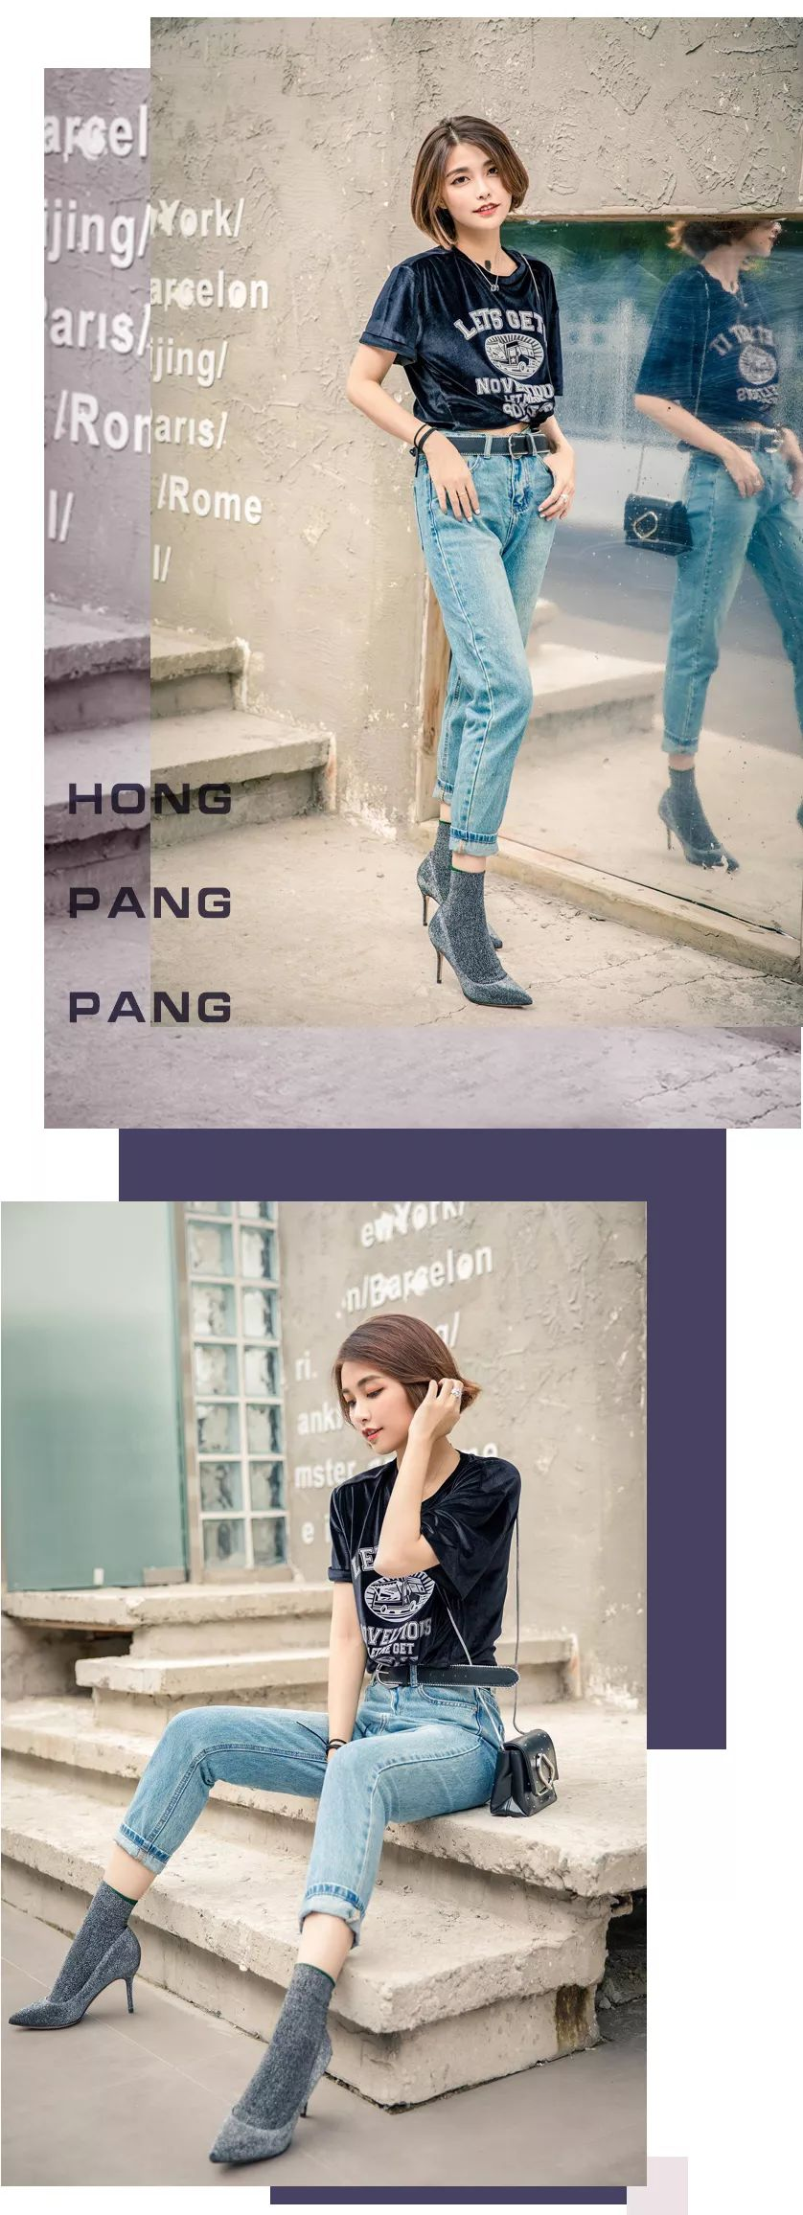



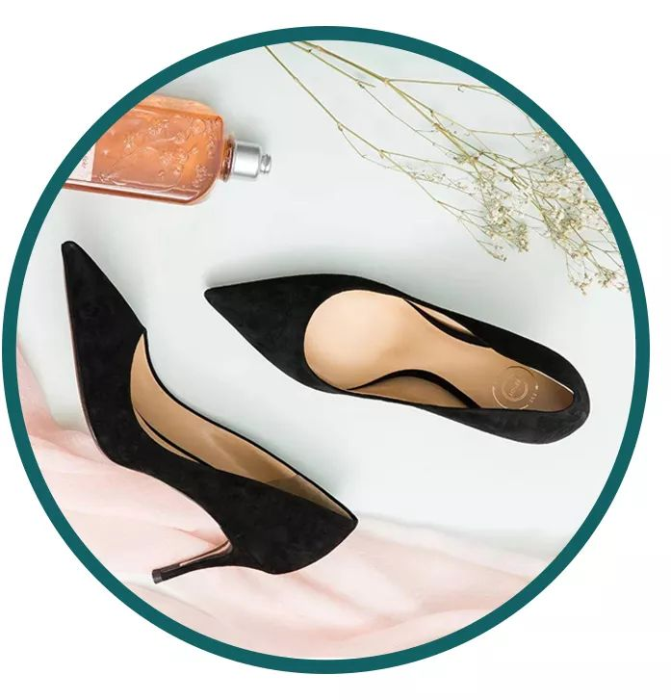

今年的秋冬装上市，
你会发现超级多的麂皮款。
我上周就收了
一件绿色的麂皮外套！
冬天最适合麂皮款！
材质看着就很温暖。

所以麂皮的高跟鞋，
也很值得入手！
它能搭配任何皮质的衣服，
因为都是厚实的质感。
除了麂皮，
正常的皮衣也可以搭哦！

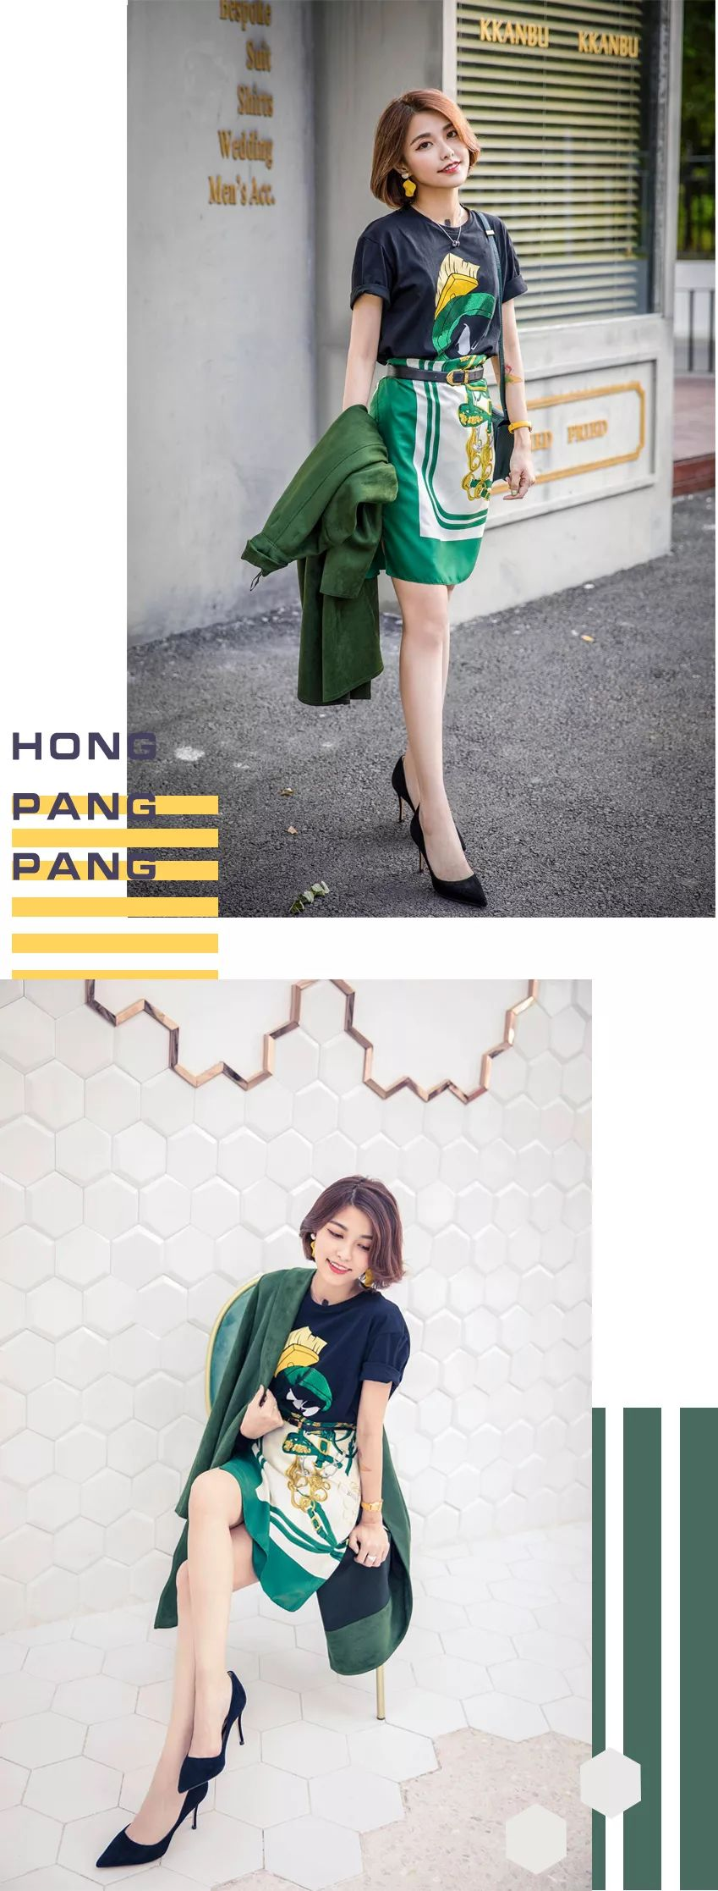

有的小伙伴看到这里，
眉头已经皱起了。
8厘米的尖头高跟鞋？
会不会很难穿？

我之所以要火力全开地
安利给你们。
就是因为网易考拉家的鞋子很好穿！

首先，它不爱磨脚！
先给你们看看我的脚型吧！

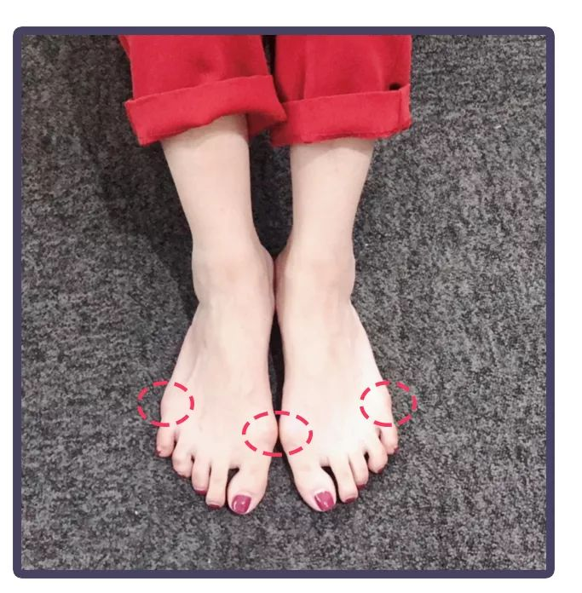

确认过脚型，
一看就是爱磨脚的人😭。
我因为拇指外翻，
穿平底鞋和高跟鞋都巨爱磨脚，
哪怕大牌鞋子，都磨到想哭！
但它家的鞋子，
内里和鞋垫都是羊皮。
我第一次穿竟然没！有！磨！脚！
感动到想哭！

然后，它很好走路！
即使是8厘米的高度，
走路都很稳，
简直可以走路带风！

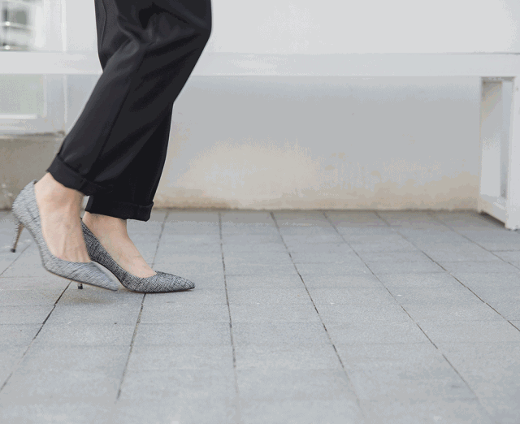

最重要的，
它性价比高啊！
内外全真皮的鞋子啊！！
领一个8折优惠券，
每双鞋算下来300多一双，
快时尚品牌那些硬到爆炸的pu鞋子，
都要300多，简直坑爹！
对了，
这个8折优惠券今晚12点前，
就截止了！
要买的小伙伴赶紧下手了！



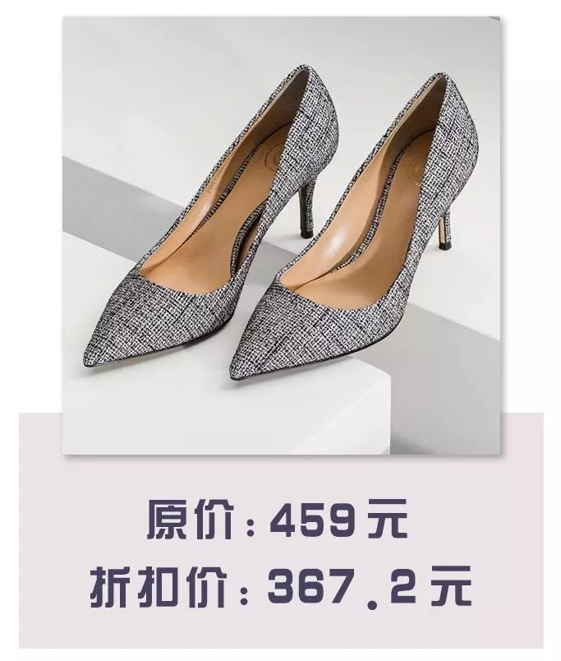
（点击图片，就可以直接购买了）

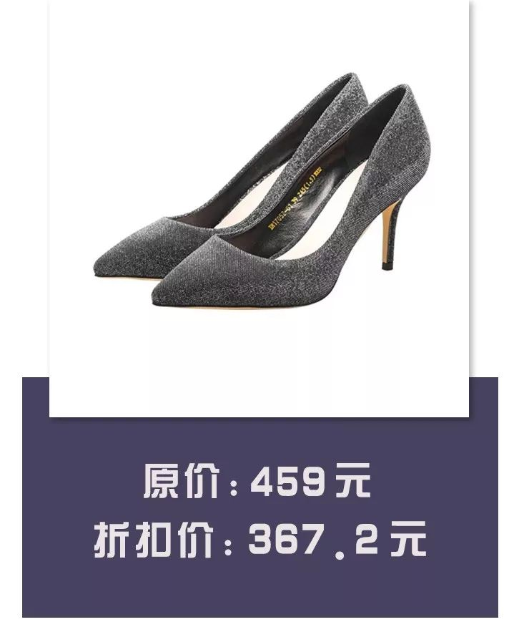
（点击图片，就可以直接购买了）

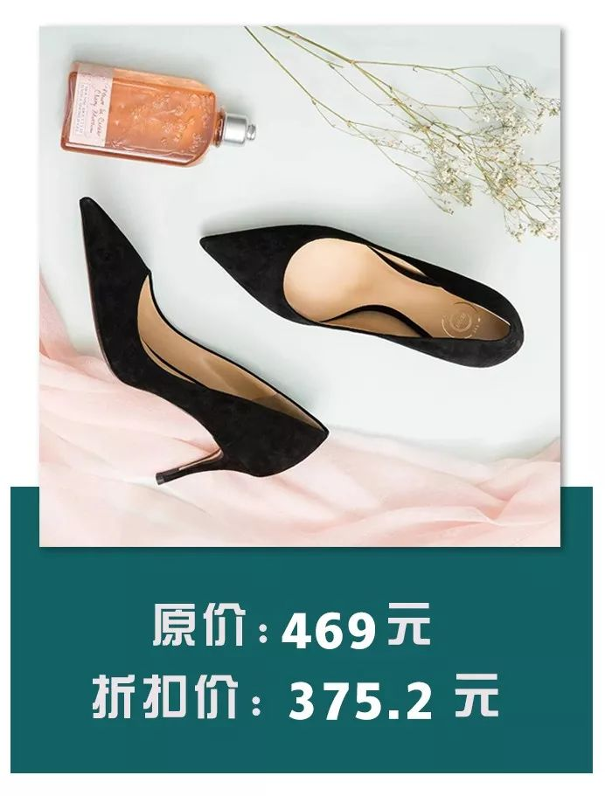
（点击图片，就可以直接购买了）

如果你实在不喜欢高跟鞋，
也可以选考拉工厂店的平底鞋哦。
这款丝绒尖头的平底鞋，
我第一次见到，
就爱到要尖叫！
丝绒材质真的很华丽！
很贵气！！



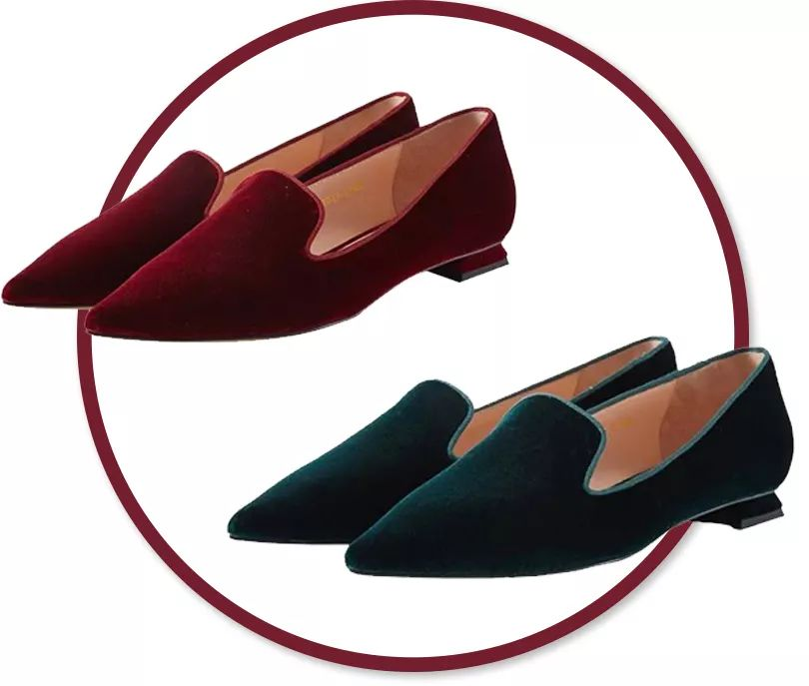

平底鞋的话，
我就更建议尖头款了。
因为圆头的平底鞋，
既显腿短，
看起来也过于贤惠……

这款鞋型是来福鞋款，
就是有个小舌头，
穿上更帅气！
尖头来福鞋适用的搭配就更多了。
可职场，可休闲。
可优雅，可活泼。

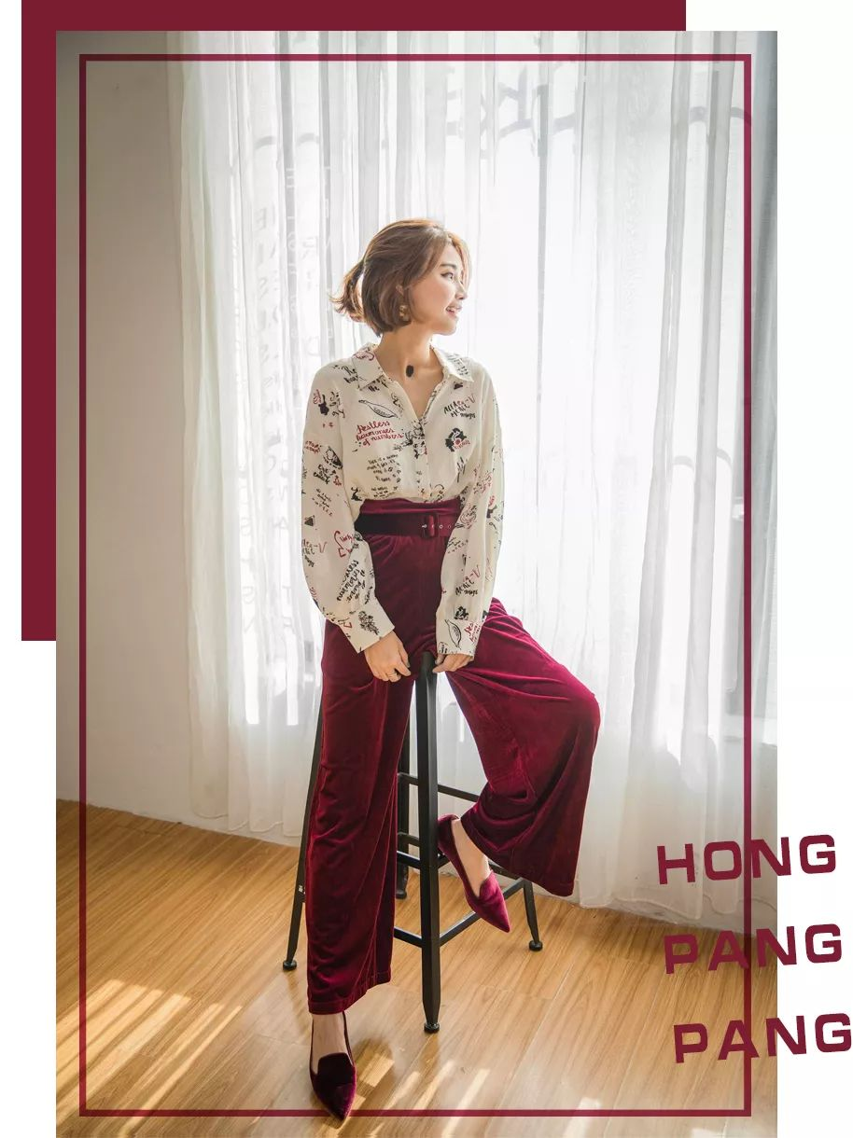

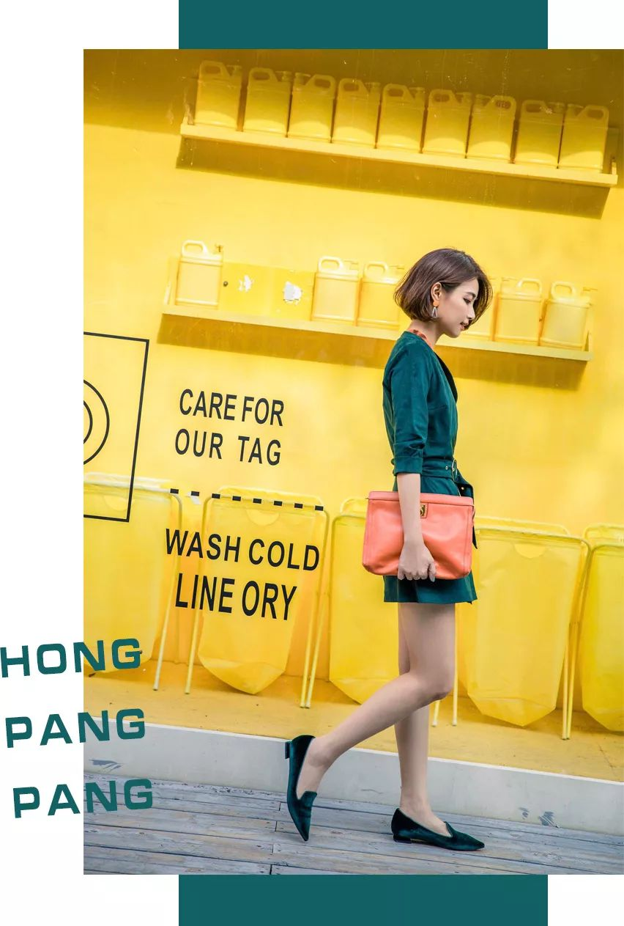

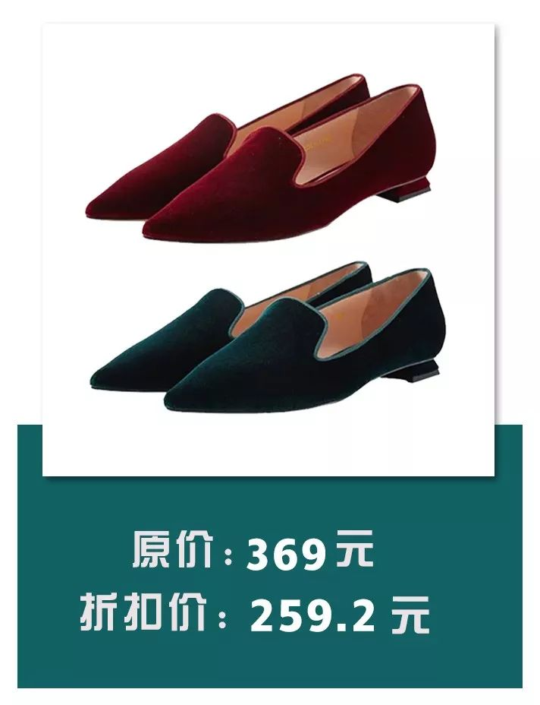
（点击图片，就可以直接购买了）

最后再提醒一下小伙伴们！！！
网易考拉全球工厂店的8折优惠，
只到今天晚上12点前就截止啦！
在购买页面就可以领券了！

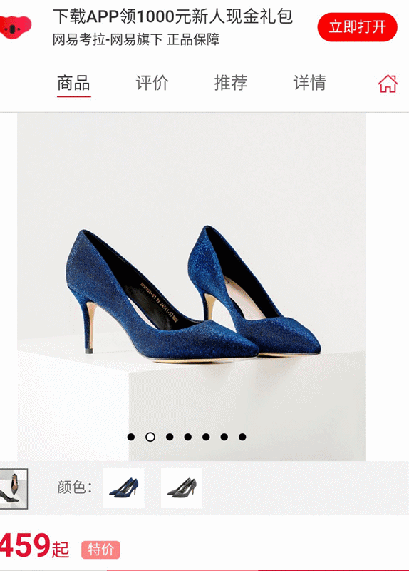

如果想买的话，
就赶紧下手了！
明天再买，
就只有满2双减100的优惠了哦！

